TPI : Advanced To Do List

Table des matières

Remerciements 3

Introduction 4

1 Planification initiale 5

2 Analyse 9

2.1 Méthodologie 9

2.1.1 Méthode de gestion de projet 9

2.1.2 Sauvegarde 11

2.2 Stratégie de test 11

2.3 Conception 11

2.3.1 Modélisation de la base de données 11

3 Réalisation 13

3.1 Compte utilisateur 13

3.1.1 Hachage 13

3.1.2 Création de compte et login 13

4 Tests 14

5 Conclusion 15

6 Annexes 16

# Remerciements

Avant d’entamer ce rapport, j’aimerais remercier les gens qui ont été impliqué de loin ou de près dans ce projet.

Tout d’abord, je tiens à remercier mon chef de projet, Monsieur Chenaux, d’avoir accepté d’être mon chef de projet pour ce TPI.

Je remercie également et particulièrement les deux experts, Monsieur Berney et Monsieur Wenger, d’avoir accordé de leur temps, d’avoir contribué à l’amélioration de mon projet grâce à leurs retours

# Introduction

Dans le cadre de ma formation d’informaticien et dans le but d’obtenir mon Certificat Fédéral de Capacité d’informaticien, un Travail Personnel Individuel est à réaliser pour conclure mon apprentissage. L’objectif étant de mettre en pratique ce que j’ai appris durant ces deux années passées à l’Ecole des Métiers – Ecole Technique de Lausanne.

Ayant la possibilité de choisir dans quel domaine nous souhaitons faire ce projet, j’ai décidé de me lancer dans un projet de « Développement Desktop » car c’est dans cela que je souhaite me spécialiser par la suite.

*Ce chapitre décrit brièvement le projet, le cadre dans lequel il est réalisé, les raisons de ce choix et ce qu'il peut apporter à l'élève ou à l'école. Il n'est pas nécessaire de rentrer dans les détails (ceux-ci seront abordés plus loin) mais cela doit être aussi clair et complet que possible (idées de solutions). Ce chapitre contient également l'inventaire et la description des travaux qui auraient déjà été effectués pour ce projet.*

# Planification initiale

Je souhaiterais préciser que ma planification initiale inclut des plages de 1h30 les vendredis, intitulées « Révision globale du code ».

Ces sessions sont initialement prévues pour être dédiées à l’optimisation du code, revoir des parties éventuellement obsolètes, … cependant, selon les besoins, ces 1h30 peuvent être également utilisées pour rattraper tout retard dans d’autres aspects du projet, comme la rédaction du rapport.

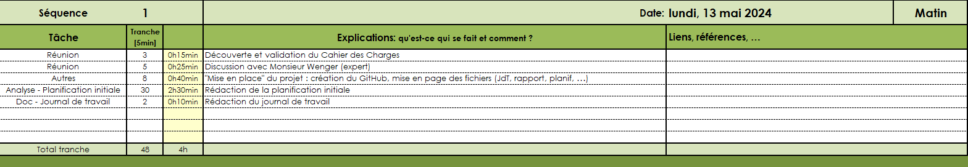

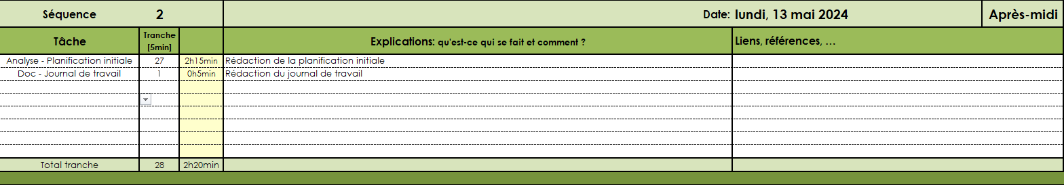

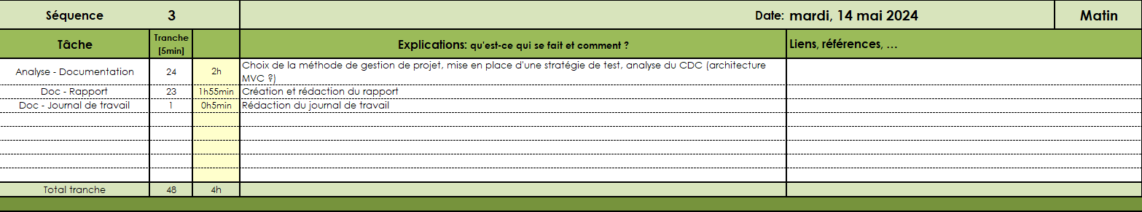

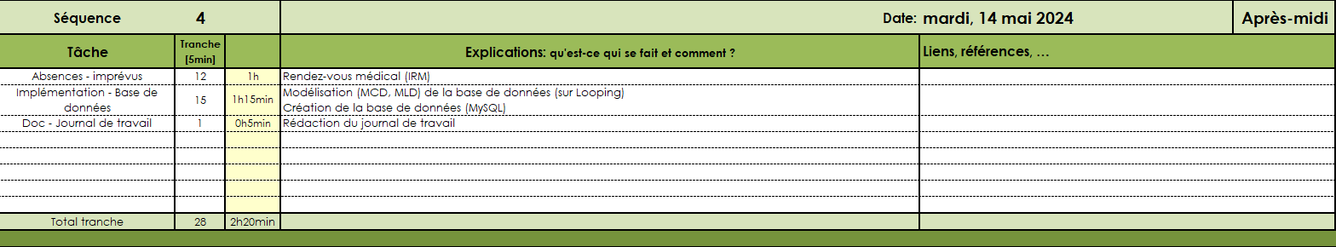

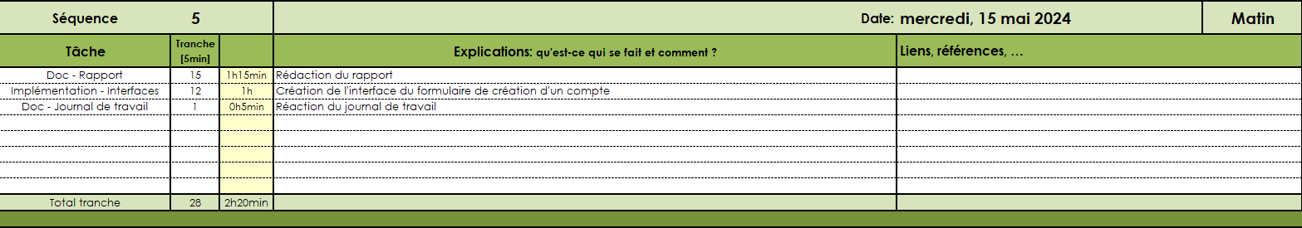

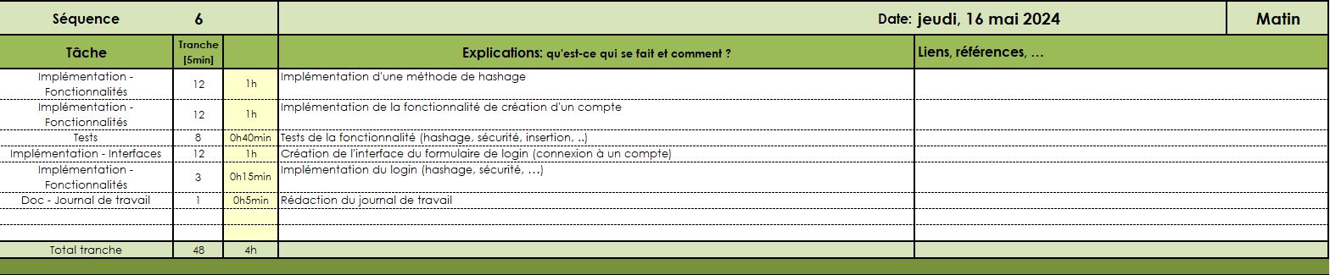

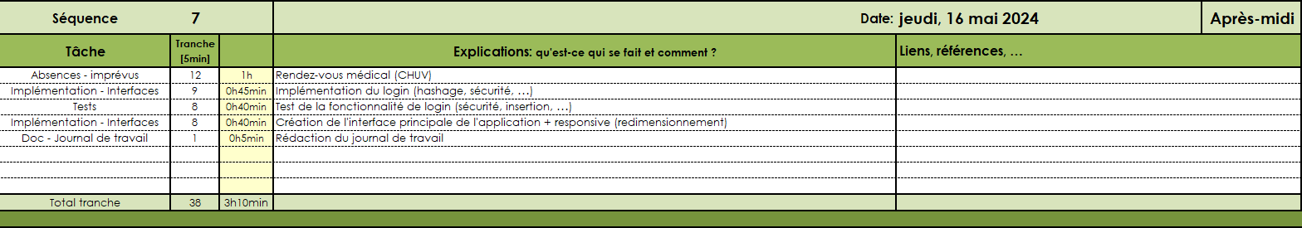

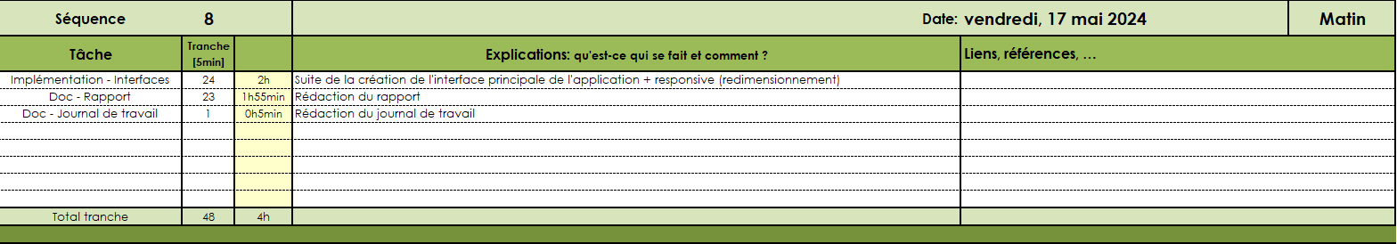

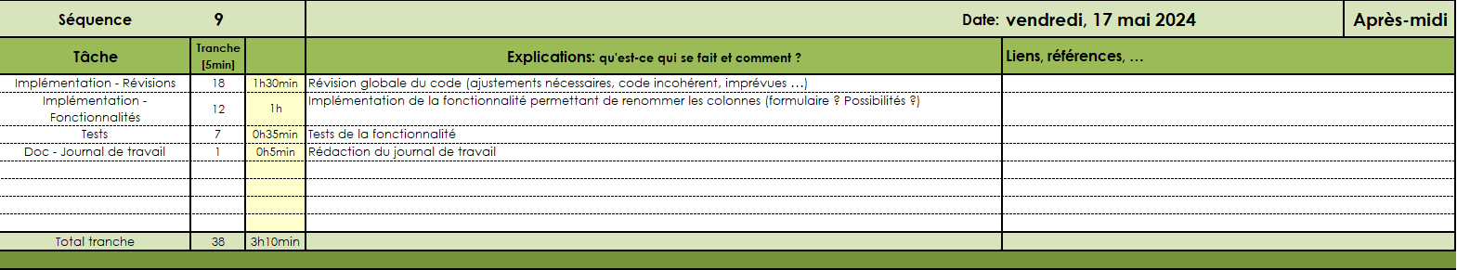

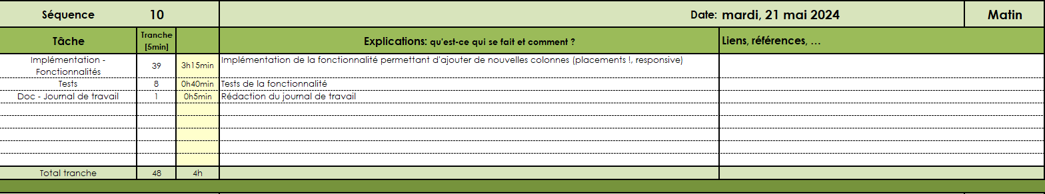

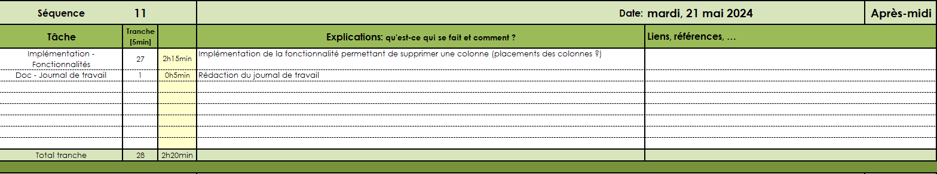

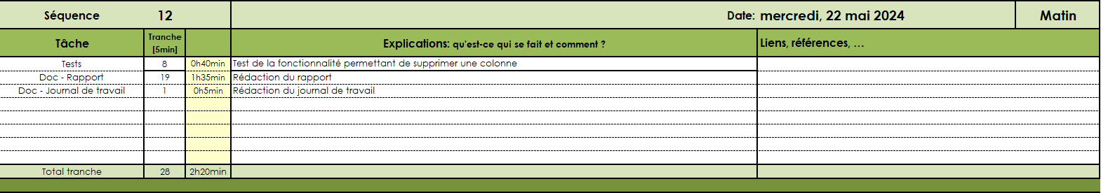

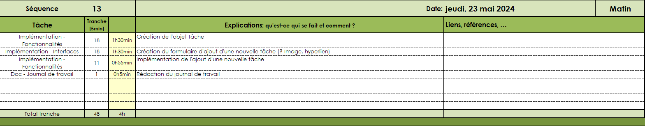

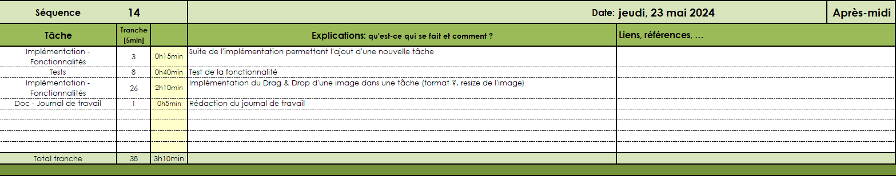

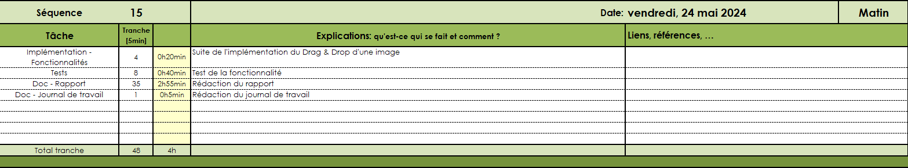

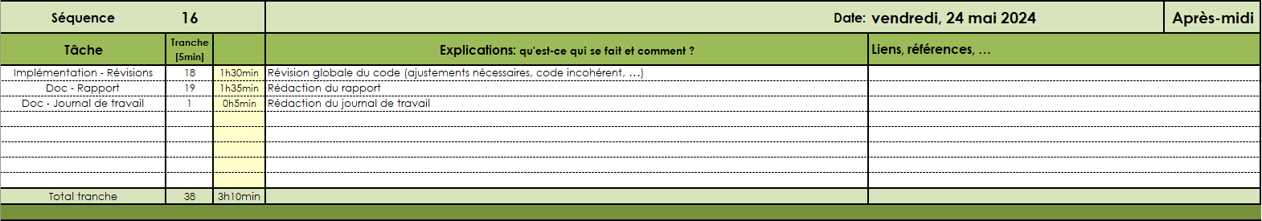

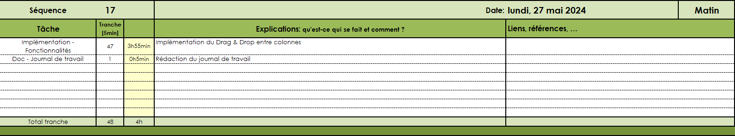

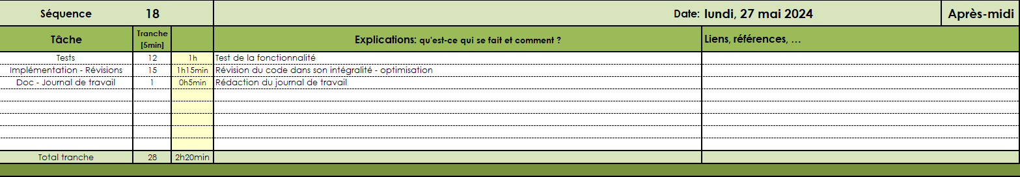

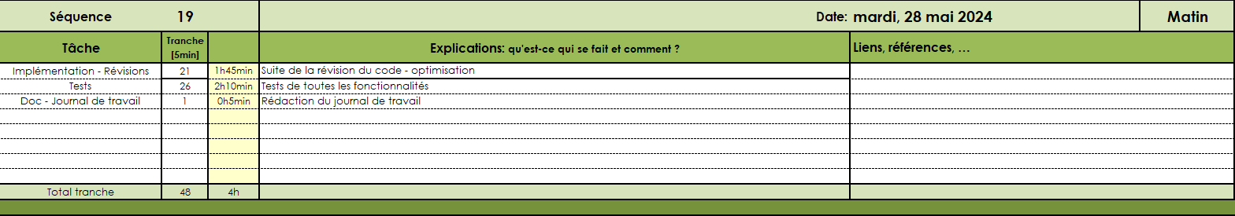

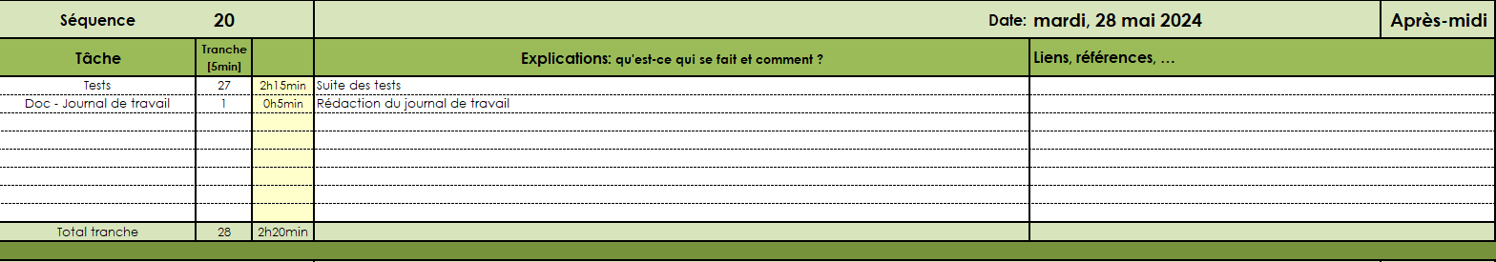

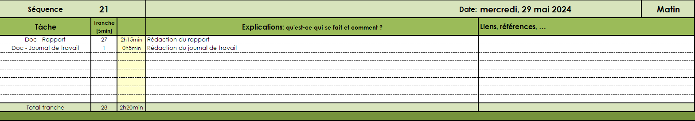

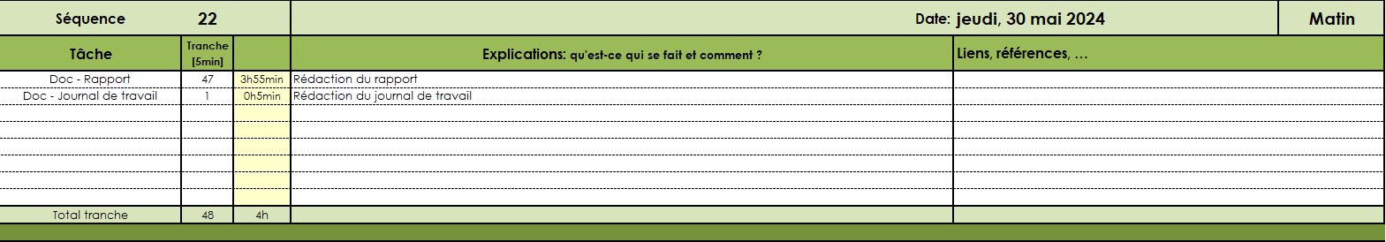

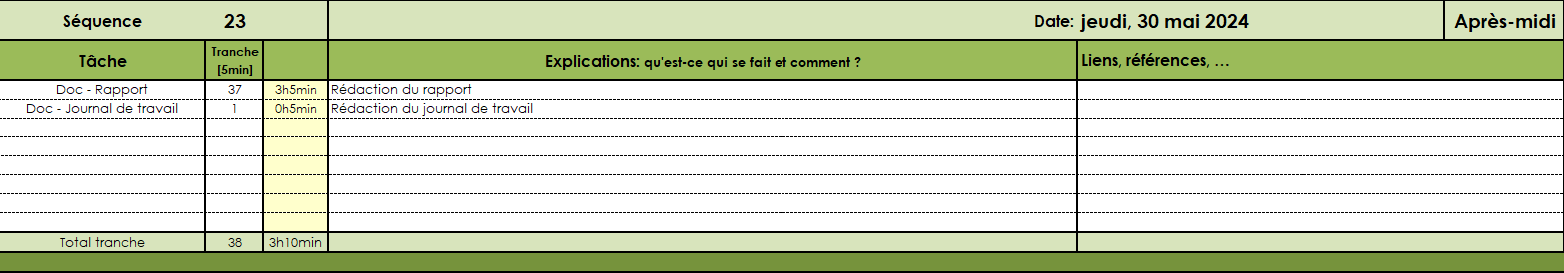

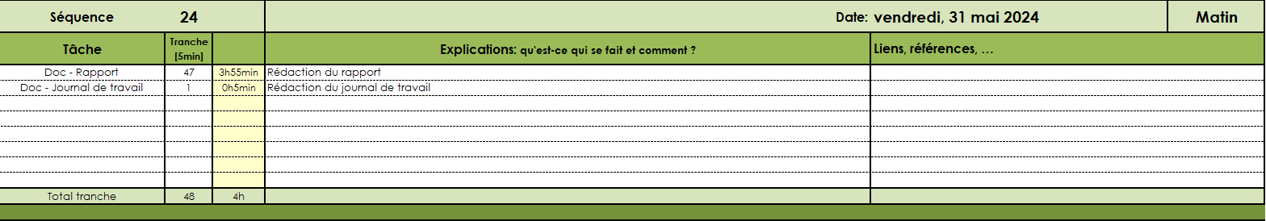

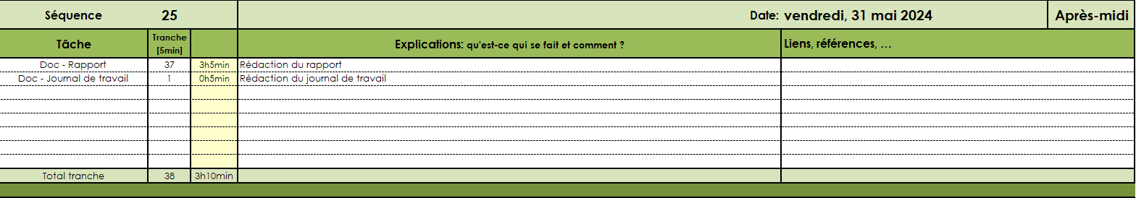

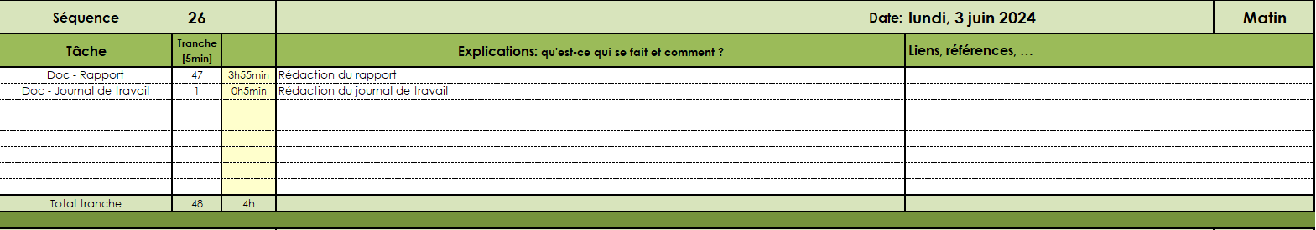

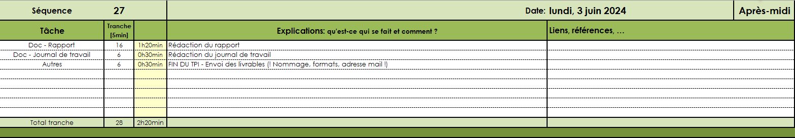

# Analyse

## Méthodologie

### Méthode de gestion de projet

La méthode de gestion de projet « Waterfall », plus particulièrement la méthode des « 6 pas » a été choisie et va être appliqué à ce projet.

Les 6 étapes de cette méthode sont les suivantes :

**S’informer – Planifier – Décider – Réaliser – Contrôler – Evaluer**

Le cahier des charges (par conséquent, les objectifs du projet également) ayant clairement été défini et validé au lancement du projet ainsi que la date de rendue, la méthode des 6 pas s’est rapidement présentée comme une solution fiable, envisageable et adaptée à la situation.

De plus, la structure des canevas fournis pour le journal de travail, la planification ainsi que le rapport correspond à la méthodologie des 6 pas. Par exemple, la tâche « Analyse – Planification initiale » s’inscrit totalement dans les étapes « S’informer, Planifier et Décider ».

En outre, étant une personne que l’on peut qualifier de perfectionniste, cette méthode structurée me permettra de m’éviter de tomber dans un peaufinage excessif des détails, qui conduirait à une mauvaise gestion du temps et de prendre un potentiel retard. De ce fait, la progression linéaire et segmentée des 6 pas me servira de fil conducteur et m’encadrera dans mon travail.

***Concrètement, comment cette méthode va s’appliquer à mon projet ?***

J’ai d’abord élaboré une planification initiale qui, implicitement, suit les 6 pas. En effet, comme je l’ai déjà expliqué précédemment, la tâche « Analyse – Planification initiale » est la parfaite représentation de cette méthodologie, car pour faire cette planification, j’ai commencé par lire et analyser le cahier des charges (s’informer), j’ai ensuite dû faire ma planification initiale (planifier) et en même temps choisir (décider) l’ordre dans lequel j’allais m’y prendre, par quelles fonctionnalités j’allais commencer…

J’ai ensuite séparé les fonctionnalités comme des « mini-projets » et à chaque mini-projet la méthode des 6 pas est appliquée.

Par exemple, j’ai fait de la « Possibilité de se connecter de manière sécurisée avec des comptes utilisateurs. », qui est une fonctionnalité demandée dans le cahier des charges, un mini-projet.

**S’informer**: Cette étape consiste à comprendre ce qu’il y a à réaliser et prendre conscience des défis à relever. La documentation sur internet peut déjà commencer à ce stade si j’estime que c’est utile.

Qu’est-ce que cette fonctionnalité implique ?

La création d’un formulaire permettant à l’utilisateur de se logger et un formulaire permettant de créer un compte si l’utilisateur n’a pas de compte.

Y a-t-il potentiellement des points qui vont me poser un ou des problèmes ?

L’aspect « sécurité » de la fonctionnalité (exécution des requêtes sécurisée, utiliser quelle méthode de hachage du mot de passe, …) et l’aspect « Notification » du modèle MVC (valider qu’une donnée a été insérée correctement dans la base de données et avertir l’utilisateur via la vue).

Ces points problématiques sont-ils importants ?

L’aspect sécurité l’est. Tandis que l’aspect « Notification » l’est moins, car il n’est pas mentionné dans le cahier des charges, c’est uniquement une contrainte de l’architecture MVC.

Comment puis-je résoudre ces problèmes ?

En me documentant sur internet, en utilisant ChatGPT, en demandant de l’aide à un camarade ou à mon chef de projet.

**Planifier et Décider**: C’est le moment de mettre en place ma planification détaillée pour ce mini-projet sur laquelle je vais me baser pour la partie « Réaliser ».

Si j’ai détecté de potentiels problèmes à la question précédente, combien de temps leurs résolutions risquent de me prendre ?

Cela risque de prendre une heure supplémentaire.

Quelles sont les priorités ?

D’abord, l’utilisateur doit pouvoir se connecter à un compte existant et doit également pouvoir créer un nouveau compte. Ensuite, la solution doit fonctionnée de manière sécurisée. Pour finir, le code doit être optimisé.

Combien de temps maximum j’accorde à la réalisation de cette fonctionnalité (mini-projet) ?

Jusqu’au vendredi 17 mai.

**Décider**: Ce sont les décisions importantes à prendre avant de se lancer dans la réalisation afin de structurer sa façon de faire.

S’il y a plusieurs solutions pour la résolution des problèmes pressentis, quelle(s) méthode(s) vais-je utiliser ?

A propos de la recherche de solutions, je vais surtout me documenter sur internet. Si cela ne suffit pas, j’utiliserai ChatGPT et si cela n’est pas encore suffisant, je demanderai de l’aide à mon chef de projet. Concernant le hachage du mot de passe, je pense utiliser BCrypt et mes recherches internet me confirmeront mon choix.

Quels sont les critères de réussite ?

L’utilisateur doit pouvoir créer un compte et se connecter et le processus doit être sécurisé et doit au minimum protéger contre les injections SQL et haché le mot de passe.

**Réaliser** : La réalisation est le cœur de la tâche. C’est la pratique.

**Contrôler**: Le contrôle est l’étape de test. C’est le moment de s’assurer que ce qui a été fait dans la partie « Réaliser » répond aux attentes et aux objectifs.

La solution a-t-elle été validée par les tests de validation de la stratégie de tests ?

**Evaluer**: Cette partie permet de faire une courte rétrospective ce qui vient d’être fait qui permettra de déterminer plusieurs choses.

Y a-t-il des objectifs supplémentaires que je peux considérer si j’ai davantage de temps à ma disposition ?

La façon dont je traite les « notifications (MVC) », que j’ai laissé de côté, pourraient être revu et optimisé (code répétitif). Le code pourrait globalement être optimisé.

A quel point ces objectifs supplémentaires sont-ils importants ? Vont-ils réellement amener une plus-value au projet ?

L’optimisation du code pourrait rendre le tout plus simple à gérer, mais ce n’est pas primordial car la solution reste fonctionnelle et sans cela.

Si j’ai perdu du temps, où et pourquoi ai-je perdu du temps ?

La conception des maquettes des interfaces m’a fait « perdre » du temps car je n’avais pas prévu du temps pour cela dans ma planification. J’ai également sous-estimé le temps que la recherche de documentation sur internet m’a prise.

### Sauvegarde

La perte de données est un risque omniprésent, encore plus dans un projet comme celui-ci et plus généralement dans le métier d’informaticien. Il est crucial de hautement considérer ce danger.

C’est pourquoi j’ai décidé d’établir une « routine » de backup facile à mettre en place afin de minimiser ce risque sans que cela ne soit trop coûteux en termes de temps.

**La routine est la suivante :**

* **Utilisation de GitHub :** GitHub, en plus de permettre le versioning et d’optimiser la portabilité du projet, est une véritable solution de sauvegarde viable. C’est pour ces raisons que j’ai décidé de créer mon projet « actif » sur GitHub.
* **Push régulier sur GitHub :** Au minimum, avant chaque pause ou fin de journée (toutes les 1h30), un commit et un push sont effectués, afin de garantir que les dernières modifications ont été sauvegardées.
* **Sauvegarde sur SSD et en local :** En complément de GitHub, une copie du TPI est également sauvegardée sur mon disque dur externe ainsi que sur l’ordinateur de travail, en local, après chaque mise à jour sur GitHub.

## Stratégie de test

## Conception

### Modélisation de la base de données

Mon application MyTaskManager nécessite une base de données.

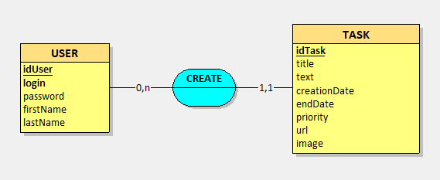

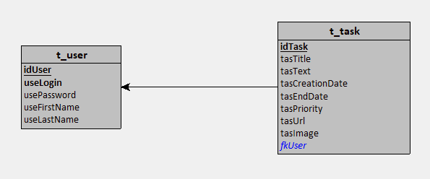

# Réalisation

## Compte utilisateur

### Hachage

Les comptes utilisateurs contenant des informations particulièrement sensibles, notamment comme un mot de passe, il est indispensable de protéger et sécuriser ces données.

C’est là que le hachage intervient. En effet, le hachage est un processus unidirectionnel qui permet de convertir une donnée comme un mot de passe en texte chiffré à l’aide « d’algorithmes de hachage »[1].

Dans le cadre de mon application, j’ai opté pour l’utilisation de la bibliothèque BCrypt, principalement car elle offre une méthode de hachage spécialement conçue et adaptée pour les mots de passe. Au-delà du côté « pratique » en termes de développement, BCrypt utilise également le salage dans sa fonction de hachage. Le salage ajoute des caractères aléatoires au hachage, assurant ainsi que chaque hash généré est unique. Par exemple, dans le cas où deux utilisateurs ont le même mot de passe, BCrypt produit deux hashes distincts, ce qui renforce la sécurité et permet d’éviter les « attaques par tables arc-en-ciel »[2].



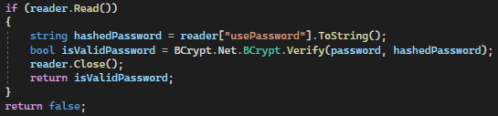

### Création de compte et login

# Tests

# Conclusion

# Annexes

1. Définition du hachage de Mail in Black :

   https://www.mailinblack.com/ressources/blog/le-salage-de-mots-de-passe-une-couche-de-securite-indispensable/
2. Pourquoi BCrypt est une solution pour le hachage des mots de passe :

   https://nordvpn.com/fr/blog/what-is-bcrypt/